Jueves
14
de Enero

Educación Preescolar
Lenguaje y Comunicación

Narro mi historia

Aprendizaje esperado: Narra historias que le son familiares, habla acerca de los personajes y sus características, de las acciones y los lugares donde se desarrollan.

Énfasis: Narra historias que le son familiares, habla acerca de los personajes y sus características, de las acciones y los lugares donde se desarrollan.

¿Qué vamos a aprender?

Recordarás que para contar una historia es importante decir qué paso primero, qué paso después y cómo termino.

Pide a un adulto que te acompañe, él o ella podrán ayudarte a desarrollar las actividades y a escribir las ideas que te surjan.

¿Qué hacemos?

Hoy conocerás la narración del cumpleaños de Zohar, su relato es el siguiente pon mucha atención.

Me desperté muy temprano, el día estaba hermoso, mi mamá me canto las mañanitas y me llevó a la cama un desayuno sorpresa.

Tenía muchas ganas de ponerme mi disfraz y comenzar el festejo, pero no, no nos reunimos en una casa, fue una fiesta de disfraces virtual.
Después de disfrutar mi desayuno sorpresa me bañé, y luego mi mamá me ayudo a terminar con la decoración para la fiesta, la pared quedó muy linda con un gran letrero que decía “Feliz cumpleaños” y me disfrace de bailarina.

Cuando todos los invitados estaban conectados a la reunión organizamos muchos juegos divertidos.

Recuerdo que Ana traía un collar y una corona de flores de colores, Diana se disfrazó de payaso, tenía una peluca rosa, una corona y nariz de payaso. Lore usó un gran sombrero negro con una calavera, bellísimo por cierto.

Mi Amiga Pao traía un disfraz de vaquera pues se puso un paliacate en el cuello, un sombrero y su peinado eran trenzas; Itzá se disfrazó de lluvia, fue muy creativo su disfraz pues portaba una nube blanca en la frente y de ésta colgaba estambre en forma de cortina que simulaban gotas de lluvia.

También se conectaron Japciri y Pablo, ella tenía un disfraz de apache y Pablo se disfrazó de maquinista de tren, pues tenía un sombrero de maquinista.

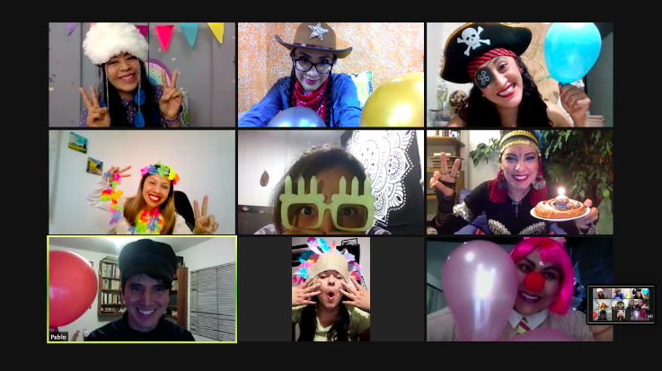

Al final me cantaron “Las mañanitas” saqué una rebanada de pastel con una vela y nos despedimos. Así termino el festejo de mi cumpleaños.

Gracias a que Zohar te contó su historia de manera ordenada pudiste conocer que paso primero, lo que sucedió después, quienes fueron sus invitados, cómo eran sus disfraces y cómo termino ese día tan especial para ella.

¿Recuerdas que fue lo que hizo Zohar el día de su cumpleaños?, ¿Qué paso después? ¿Recuerdas lo que hizo después de terminar con la decoración?, ¿Cómo terminó la reunión virtual?

Ahora conocerás la historia de Elías pide al adulto que te acompañe que te lea el cuento “El regalo de Elías” de la autora Andrea Ruy Sánchez, pon mucha atención para que al terminar el cuento puedas responder algunas preguntas.

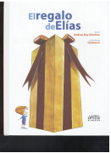
https://educacionbasica.sep.gob.mx/multimedia/RSC/BASICA/Documento/202012/202012-RSC-590BLtvZcG-ElregalodeElas.pdf

¿Cómo inicio la historia de Elías?, ¿Qué sucedió después?, ¿Cómo eran los lugares que visitó Elías?

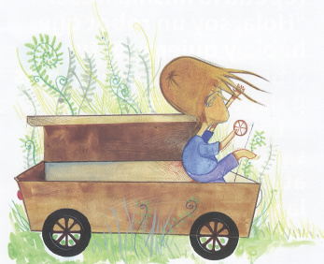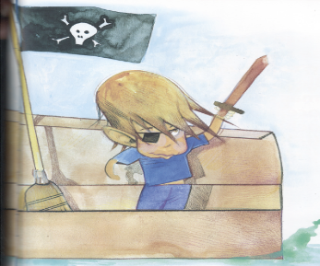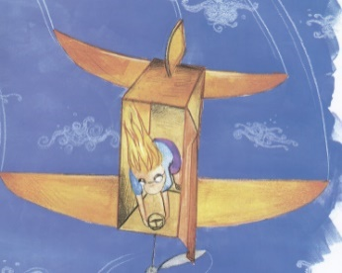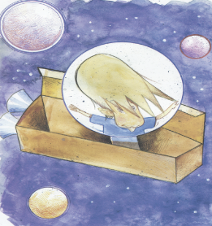

¿Cómo termino el viaje de Elías?, ¿En dónde sucedió la historia?

Hasta ahora has escuchado 2 historias en las que se ha narrado en orden lo que sucedió, el cumpleaños de Zohar y el de Elías.

Ahora observa los siguientes videos en ellos podrás escuchar a algunas niñas narrando como han festejado su cumpleaños.

- ALEXA
https://youtu.be/UyZpP_Y5EfQ

- IVANA
https://youtu.be/pkD14DhrSzA

- VICTORIA
https://youtu.be/xGVGKyei8cM

En la siguiente cápsula encontrarás algunas ideas para que puedas narrar más historias, cuentos en familia o historias.

- VIDEO
https://youtu.be/La2EkSWkZuM

No olvides registrar en tu fichero el cuento de hoy “El regalo de Elías” de Andrea Ruy Sánchez.

El Reto de Hoy:

Cuenta a algún integrante de tu familia como fue la celebración de tu cumpleaños, recuerda decirles que ocurrió primero, que pasó después y como fue el final de tu fiesta.

¡Buen trabajo!

Gracias por tu esfuerzo.

Para saber más:
Lecturas

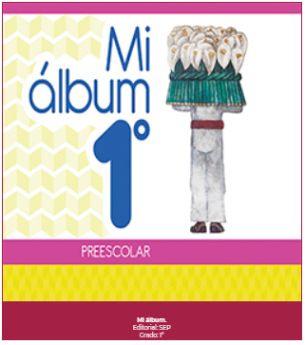
https://libros.conaliteg.gob.mx/20/K1MAA.htm

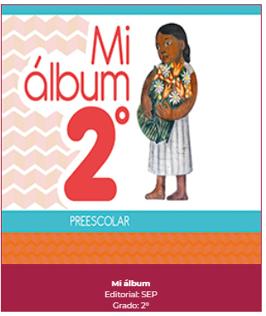
https://libros.conaliteg.gob.mx/20/K2MAA.htm

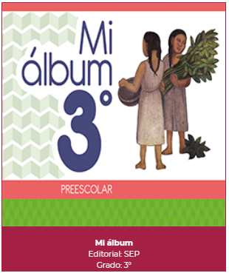
https://libros.conaliteg.gob.mx/20/K3MAA.htm

